113 專題會議 第十三次 會議記錄

**開會時間：**2024/3/15 (五)

**開會地點：**研討室(二)

**會議記錄：**楊翊萍

**會議人員：**楊翊萍、陳妤瑄**、**葉千熏、楊喬羽

**會議事項：**

1. 查看所有人的進度，討論碰到的問題

Q:性別(男、女、不透露)是要用下拉式選單還是勾選?

A:在網頁上用下拉式選單，手機畫面用勾選

1. 決定下次開會前每個人的進度

楊翊萍:修改新增食譜的網頁=>社群的彈跳視窗

陳妤瑄:個人資料=>登入與登出

葉千熏: 將所有做好的網頁進行串聯與整合

楊喬羽: 做負責的網頁進行串聯與調整

1. 開會的照片：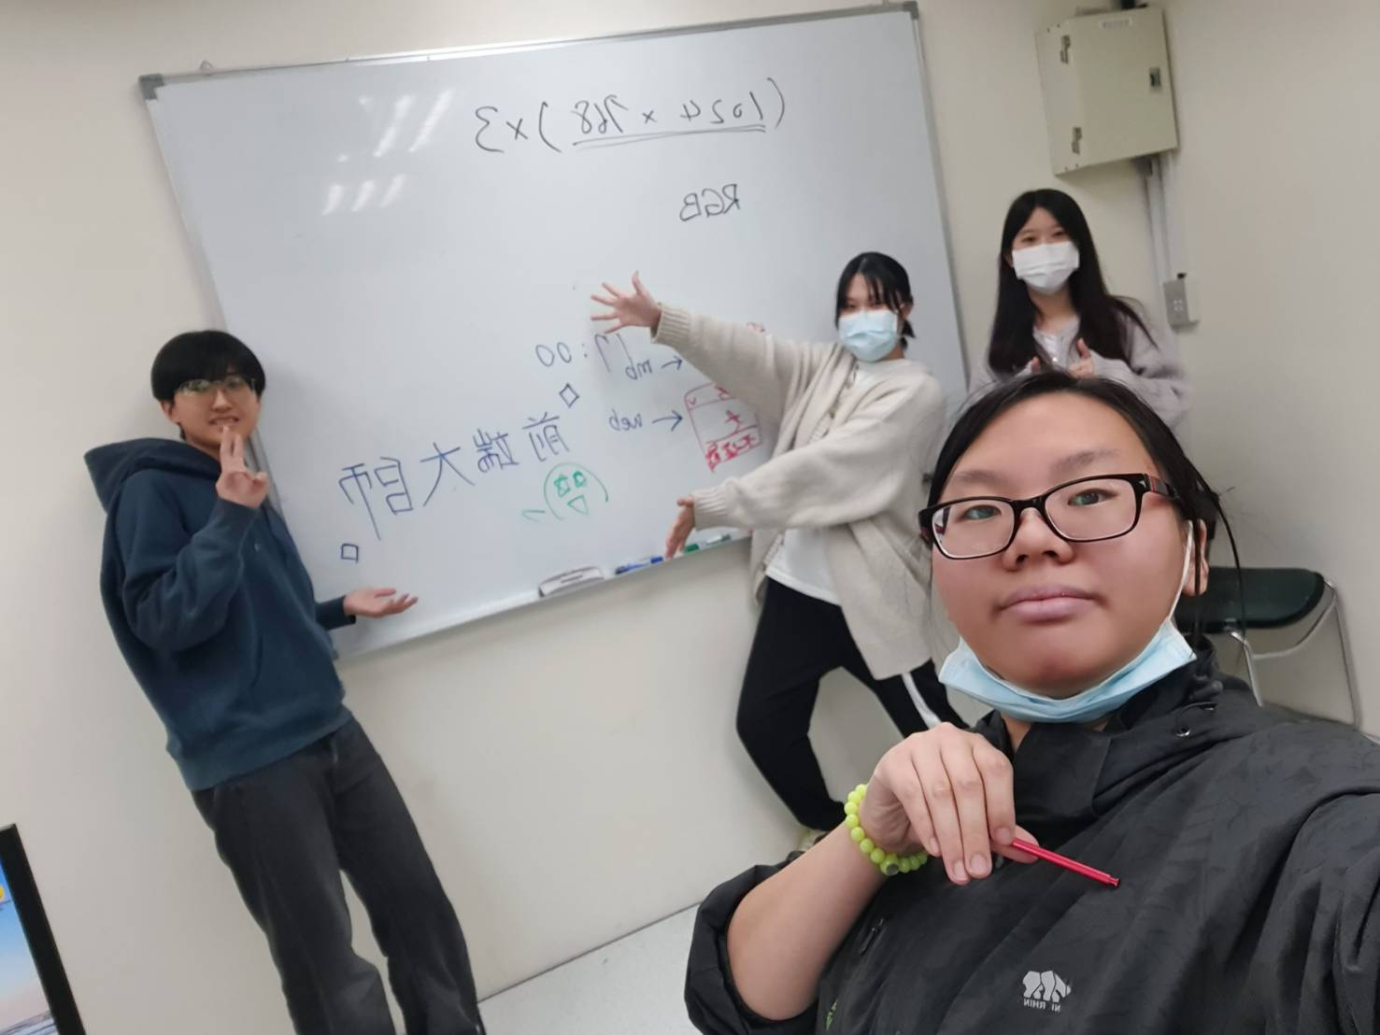

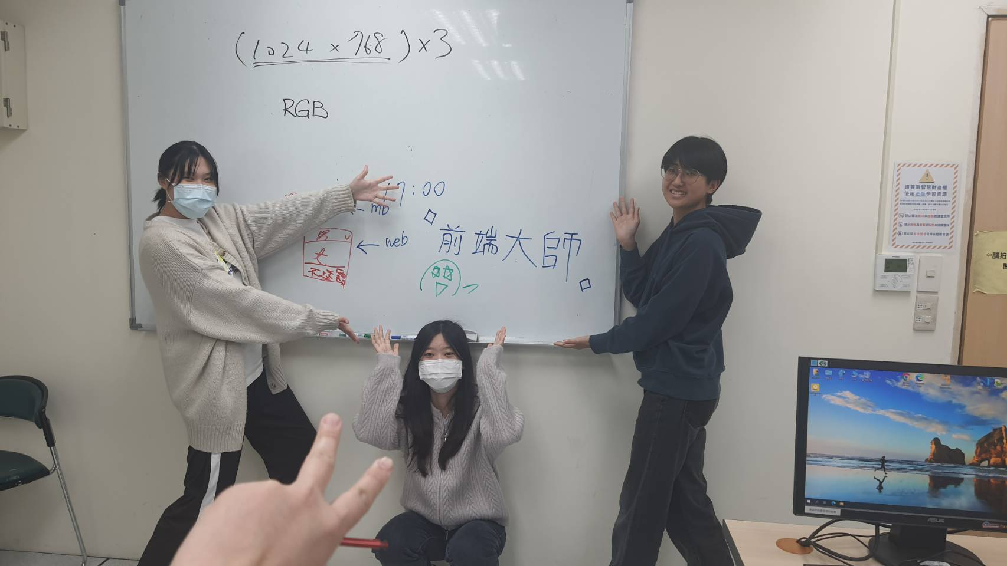

1. 下次開會時間:2024/3/22 (五)13:30p.m.